Арсланова Наталья Валентиновна.
воспитатель
МАДОУ «Малыш»
г. Ноябрьск

Разработка сценария мероприятия
в технологии деятельностного метода Л.Г. Петерсон.

«Кто разбудит Настеньку?».

Цель: Формировать у детей знания о домашних птицах.
Образовательные задачи:
1. Развивающие - развивать слуховое и зрительное восприятие, закреплять диалогическую речь, обогащать и активизировать словарный запас, развивать память, побуждать проговаривать слова.
2. Образовательные - формировать умение отвечать на простые вопросы, умение различать по внешнему виду животных и правильно их называть.
3. Воспитательные - воспитывать любовь к русскому народному творчеству.
Развивающие задачи:
Развивать зрительное внимание и восприятие, наблюдательность, речевой слух, память, тонкую и общую моторику, координацию речи с движением.
Воспитательные задачи:
Формировать навыки сотрудничества, взаимопонимания, доброжелательности, самостоятельности, инициативности, ответственности. Воспитывать любовь и заботливое отношение к природе.
Дидактические материалы: Сказка-малышка Татьяны Кирюшатовой: «Кто разбудит Настеньку?», демонстрационный материал.
Оборудование: Ширма, кукла на кроватке, петушок

Ход образовательной ситуации:

- Введение в ситуацию.
Дидактические задачи: мотивировать детей на включение в игровую деятельность.
Воспитатель собирает детей около себя.
– Ребята, слышите, звучит сказочная музыка, я предлагаю, чтобы ее не спугнуть потихоньку сесть на стульчики. И узнать куда нас завет музыка.
– Слышите кто-то за ширмой вздыхает.
Воспитатель предлагает отгадать загадку;
Яркий хвостик полукругом
И красивый гребешок.
Двойная бородка, важная походка
Раньше всех встает,
Голосисто поет.
Кто это? Правильно, это Петушок
Открывается ширма.
– Здравствуй Петушок, посмотрите какой у нас петушок красивый. У него острый клювик, красный гребешок и красная шелковая бородушка, хвост расписной, крылья есть и лапы со шпорами. А еще он умеет красиво петь. Но только почему то он грустный. Что случилось у тебя, Петушок?
– Мне очень срочно нужно попасть в сказку « Кто разбудит Настеньку?».
– Ребята, а вы знаете эту сказку. Я предлагаю ее послушать.

Глазки внимательно смотрят.
Ушки внимательно слушают.
Ножки не мешают, ручки помогают.
Колокольчик нам звенит
В сказку нас к себе манит.
Звучит запись «Голоса леса».
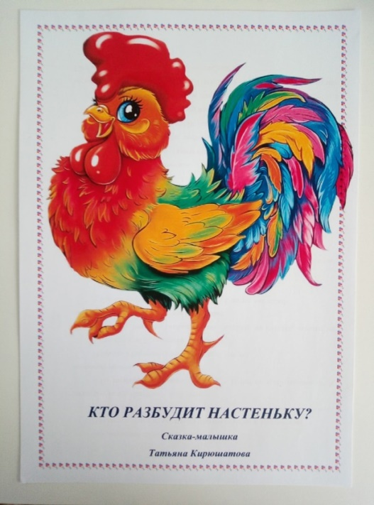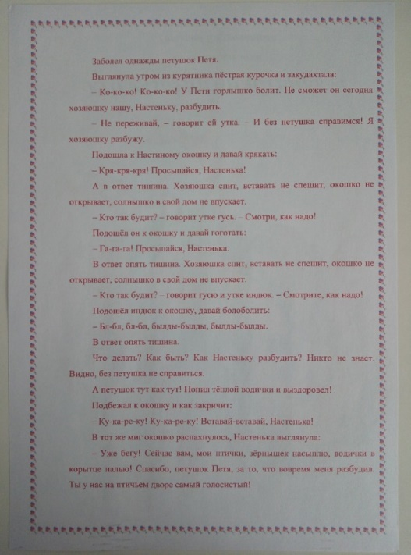

– Понравилась вам сказка?
Ответы детей.
- Актуализация.
Дидактические задачи: актуализировать знания детей о персонажах сказки.
– Наш петушок спешит. А хотите вместе с Петушком попасть в сказку?
– Да.
– Петушок возьми нас с собой? Мы превратимся в твоих друзей, которые тебе помогут будить Настю.
– Сможем быть друзьями Петушка? Давайте вспомним, кто будил Настю.
Ответы детей.
– Молодцы, вы готовы быть утятами, гусятами, индюками, курочками?
Одевание масок.
– Готовы отправится с Петушком в сказку? Но перед тем как отправится в сказку, нам нужно набраться сил.

ФИЗ,МИНУТКА:
Вышли уточки на луг,
Кря-кря-кря! (Шагаем.)
Пролетел веселый жук,
Ж-ж-ж! (Машем руками.)
Гуси шеи выгибают,
Га-га-га! (Круговые вращения шеей.)
Клювом перья расправляют. (Повороты туловища.)
Ветер ветки раскачал? (Качаем поднятыми вверх руками.)
Песик тоже зарычал,
Гав-гав-гав-гав! (Руки на поясе, наклонились вперед.)
Зашептал в воде камыш,
Ш-ш-ш! (Подняли вверх руки, потянулись.)
И опять настала тишь,
Ш-ш-ш. (Присели.)
3. Затруднение в ситуации.
Дидактические задачи:
Создать мотивационную ситуацию для звукоподражания.
– Молодцы, вы теперь готовы отправляться вместе с Петушком в сказку.
Воспитатель приглашает детей подойти к ширме. Стоит кроватка с куклой Настей.
– Посмотрите, а кто здесь спит?
Ответы детей
– Ребята, вы помните, кто первым в сказке будил Настеньку?
– Курочки подходите, помогите Петушку будить Настеньку.
– Гусята подходите, помогите Петушку будить Настеньку.
– Утята подходите, помогите Петушку будить Настеньку.
– Индюшата подходите, помогите Петушку будить Настеньку.
– Разбудили мы Настеньку?
– Петушок без тебя не получается. Мы тебе помогли, чем могли, а теперь твоя очередь.
– Спасибо, сейчас я вас накормлю, напою мои птички
4. «Открытие» нового знания.
Дидактические задачи:
1) учить детей различать птиц от домашних
2) формировать опыт самостоятельного открытия и эмоционального переживания радости открытия.
– Давайте Насте поможем покормить птиц.
( на столе лежат различная еда,детям предлагается выбрать нужную и насыпать еду птицам в кормушки)
Игровое упражнение; «Накорми птиц».
– Да
6. Осмысление.
Дидактические задачи: восстановить в памяти детей то, что делали, и создать ситуацию успеха.
Дети собираются около воспитателя.
– Кому вы сегодня помогли?
– Ребята, понравилось вам помогать Петушку будить Настю?
Воспитатель хвалит детей.

